Картотека игр для детей с СДВГ

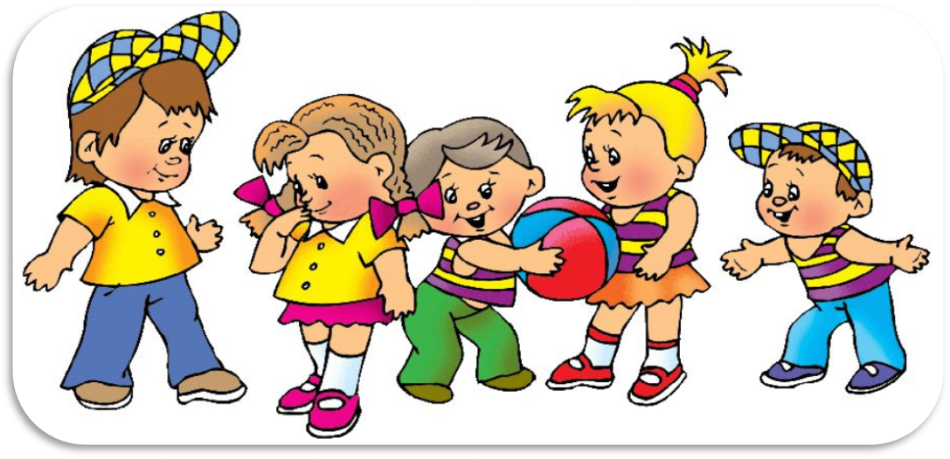

Синдром дефицита внимания и гиперактивности – неврологическо – поведенческое расстройство развития, начинающееся в детском возрасте. Проявляется такими симптомами, как двигательная активность, расстройство внимания и импульсивности поведения, с характерной моторной неловкостью.
Диагноз «гиперактивность» ставит невролог.
Цель: коррекция нарушений поведения у чрезмерно активного ребёнка в условиях группы.
Задачи:
• научить ребенка контролировать свое поведение (самоконтроль произвольного поведения);
• научить ребенка навыкам двигательного контроля;
• отработать навыки взаимодействия со взрослыми и сверстниками;
• научить ребенка справляться с гневом.
• помочь гиперактивному ребенку развить внимание;
Как помочь гиперактивному ребенку?
Помня об индивидуальных особенностях гиперактивных детей, целесообразно:
- работать с ними в начале дня, а не в вечернее время;
- уменьшить их рабочую нагрузку, делать перерывы в работе;
- перед началом работы (праздника, НОД) обговаривать с ребенком правила поведения;
- обговаривать с ребенком вознаграждение (не обязательно материальное), которое он получит после занятия;
- гиперактивного ребенка необходимо чаще поощрять;
- инструкции, предъявляемые гиперактивному ребенку должны быть четкими и краткими (не более 10 слов).

Игры для развития произвольности и самоконтроля

- «Кричалки—шепталки—молчалки»
Цель: Развитие наблюдательности, умения действовать по правилу, волевой регуляции.
Ход игры: Из разноцветного картона надо сделать 3 силуэта ладони: красный, желтый, синий. Это — сигналы. Когда педагог поднимает красную ладонь — «кричалку» можно бегать, кричать, сильно шуметь; желтая ладонь — «шепталка»— можно тихо передвигаться и шептаться, на сигнал «молчалка» — синяя ладонь — дети должны замереть на месте или лечь на пол и не шевелиться. Заканчивать игру следует «молчанками».

- «Найди отличие»
Цель: Развитие умения концентрировать внимание на деталях.
Ход игры: Ребенок рисует любую несложную картинку (котик, домик и др) и передает ее педагогу, а сам отворачивается. Педагог дорисовывает несколько деталей и возвращает картинку. Ребенок должен заметить, что изменилось в рисунке. Затем педагог и ребенок могут поменяться ролями.
Игру можно проводить и с группой детей. В этом случае дети по очереди рисуют на доске какой-либо рисунок и отворачиваются (при этом возможность движения не ограничивается). Педагог дорисовывает несколько деталей. Дети, взглянув на рисунок, должны сказать, какие изменения произошли.

- «Замри»
Цель: Развитие умения контролировать импульсивные действия.
Ход игры: Дети прыгают в такт музыке (ноги в стороны - вместе, сопровождая прыжки хлопками над головой и по бедрам). Внезапно музыка обрывается. Играющие должны застыть в позе, на которую пришлась остановка музыки. Если кому-то из участников это не удалось, он выбывает из игры. Снова звучит музыка - оставшиеся продолжают выполнять движения. Играют до тех пор, пока в круге не останется один играющий.

- «Сигнальный флажок»
Цель: Снизить гиперактивность, развить самоконтроль.
Материал: флажок
Ход игры: Педагог предлагает детям двигаться под музыку — они могут маршировать или выполнять свободные движения. Объясните им, что, как только вы поднимете флажок, они должны замереть в тех позах, в которых их застал сигнал. Музыку не выключайте. Через 5–7 с. опустите флажок — дети могут продолжить движение.


- «Найди свою пару»
Цель: Развить внимание, способность к самоконтролю.
Ход игры: Педагог разбивает детей на пары мальчик — девочка. Педагог просит партнеров посмотреть друг на друга. Объясните правила игры. Как только зазвучит музыка, игроки свободно перемещаются по комнате. Как только музыка останавливается, участники должны как можно скорее найти свои пары и взяться за руки.
Побеждают те мальчик и девочка, кто быстрее остальных нашел друг друга. Повторите игру несколько раз.

- «Сова»
Цель: Развить произвольность.
Ход игры: Педагог предлагает детям выбрать водящего — «сову». Пока дети свободно двигаются по комнате, «сова спит в гнезде» (сидит на стуле). По команде «Ночь!» участники должны замереть, а «сова» выходит на охоту. Кто из играющих пошевелится или рассмеется — тот становится совой.
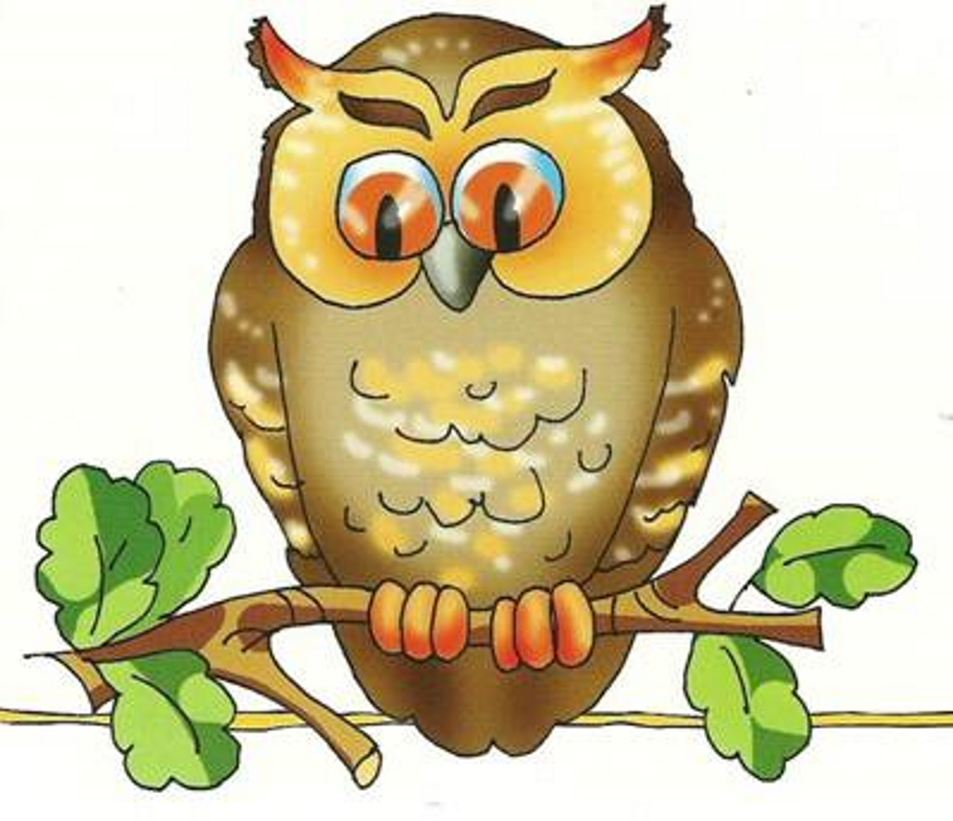
- «Волшебное слово»
Цель: Развить произвольность, самоконтроль и внимание.
Ход игры: Дети и водящий (сначала им может быть педагог) становятся в круг. Водящий объясняет правила: он будет показывать разные движения, а участники — повторять их, но только в том случае, если водящий добавил «волшебное слово» «пожалуйста». Если он не произнес это слово — дети остаются неподвижными. «Волшебное слово» можно произносить в случайном порядке, через 2–5 движений.
- «Черепаха»
Цель: Развить произвольность и самоконтроль.
Ход игры: Педагог встает у одной стены помещения, дети – у другой. По сигналу педагога дети начинают медленное движение на четвереньках к противоположной стене, изображая маленьких черепашек. Никто не должен останавливаться и спешить. Через 2-3 минуты воспитатель подает сигнал, по которому все участники останавливаются. Побеждает тот, кто оказался самый последний. Упражнение может повторяться несколько раз. Затем педагог обсуждает с группой трудности в выполнении упражнения.
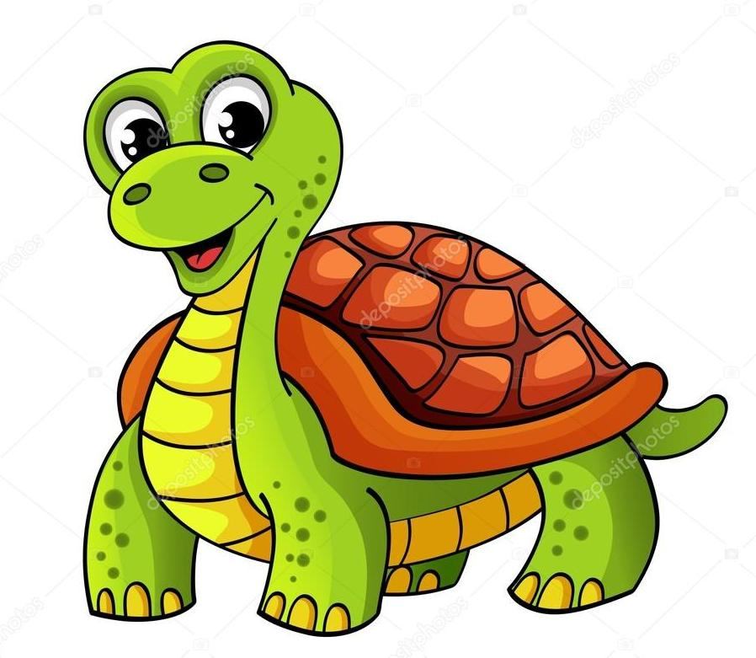

- «Запретное движение»
Цель: Развить произвольность и самоконтроль.
Ход игры: Педагог показывает различные движения. Дети должны их повторять, если к показу будет добавлено слово «пожалуйста» или если показанное движение не является запретным. Вместо запретного движения предлагается, например, не двигаться, или делать движение в противоположную сторону - шаг назад, если он был сделан вперед, или руки опустить, если педагог поднял их вверх.

• «Шалуны»
Цель: Развить произвольность и самоконтроль.
Материалы: бубен или колокольчик.
Ход игры: Педагог по сигналу (удар в бубен, колокольчик и т. д.) предлагает детям пошалить: бегать, прыгать, кувыркаться. По второму сигналу все шалости должны прекратиться. Упражнение повторяется несколько раз.
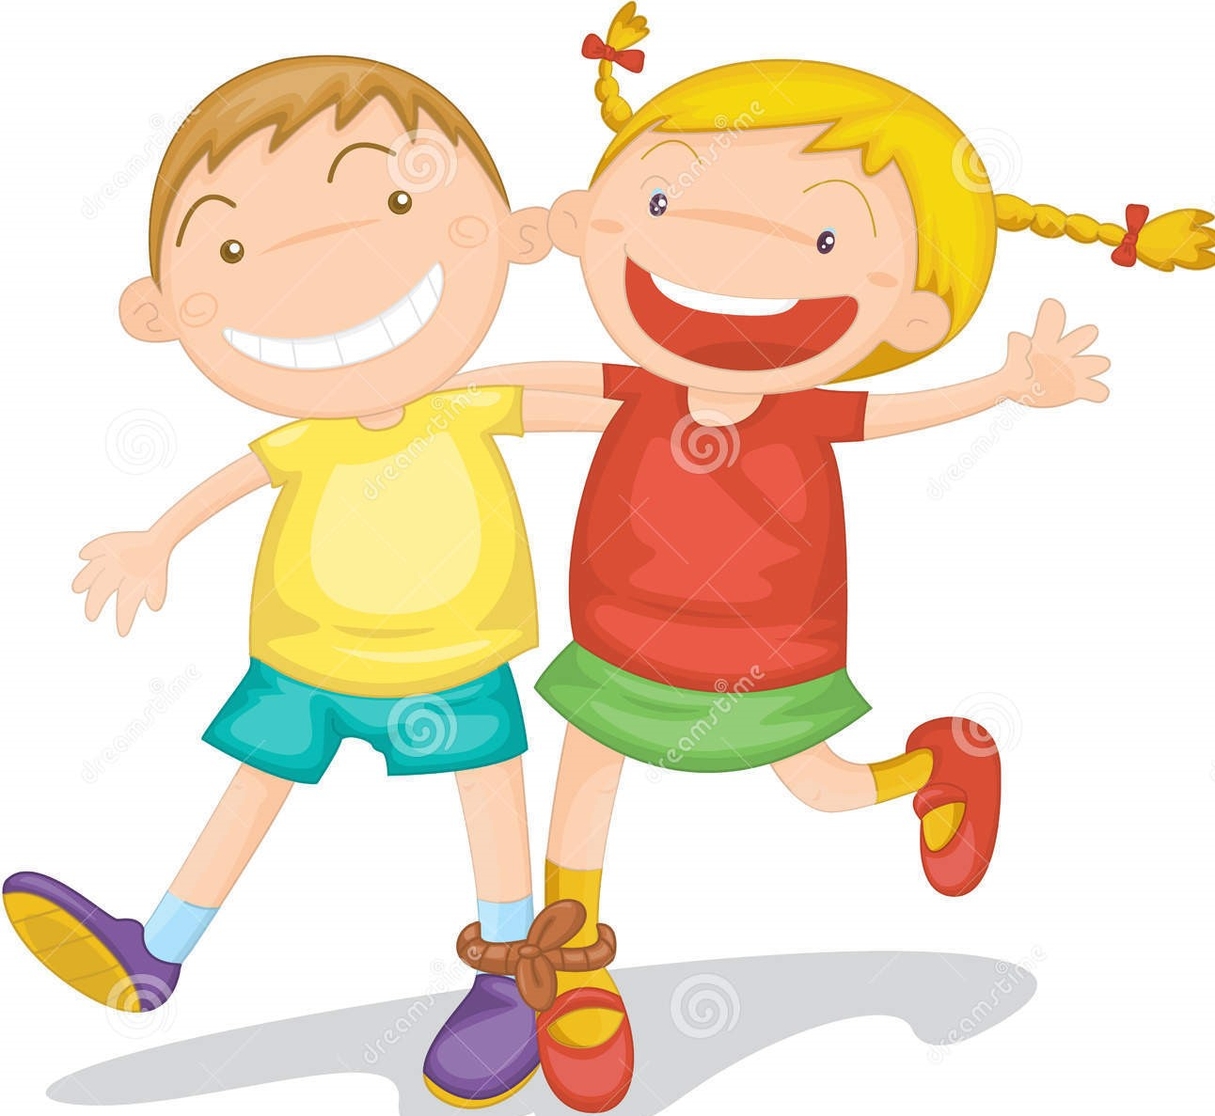

- «Говори»
Цель: Развить произвольность и самоконтроль.
Ход игры: Педагог задает вопросы детям, но отвечать на них можно только тогда, когда будет дана команда: «Говори!».

- «Царевна Несмеяна»
Цель: Развить произвольность и самоконтроль.
Ход игры: Один из участников садится в центр круга, а остальные должны постараться рассмешить его. Ребенок, сидящий в центре, может условно называться «Царевной Несмеяной». Выигрывает тот, кто дольше других сумел продержаться, не засмеявшись. Для того чтобы избежать затягивания упражнения, т. е. чтобы не застревать на одном несмешливом участнике, можно назначать предельное время пребывания в роли «Несмеяны».

Упражнения для элиминации (исчезновения) агрессивности и импульсивности
- «Крик в пустыне»
Цель: Снизить уровень импульсивности и агрессивности.
Ход игры: Участники садятся в круг, скрестив ноги «по-турецки», и по сигналу воспитателя начинают громко кричать. При этом необходимо наклоняться вперед, доставая руками и лбом пола.

- «Каратист»
Цель: Снизить уровень импульсивности и агрессивности.
Ход игры: Участники образуют круг, в центре которого на полу лежит физкультурный обруч. Один из участников встает в обруч и превращается в «каратиста», выполняя резкие движения руками и ногами. Остальные дети вместе с воспитателем хором произносят: «Сильнее, еще сильнее…», помогая игроку выплеснуть агрессивную энергию интенсивными движениями.
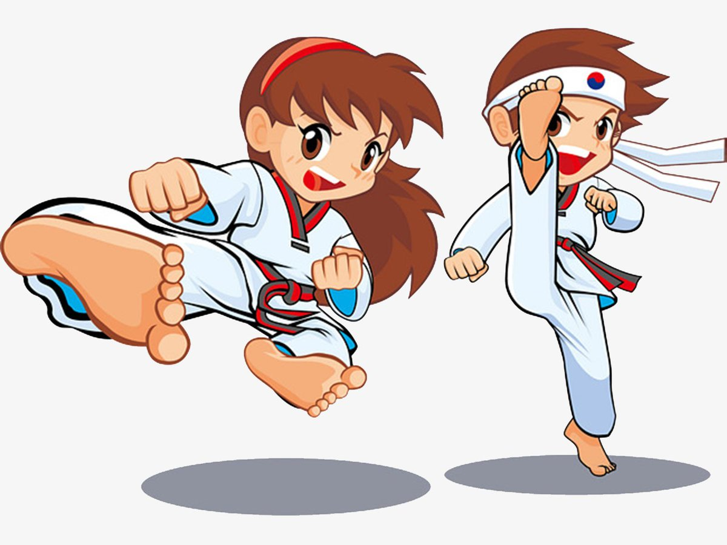

- «Рубка дров»
Цель: Снизить уровень импульсивности и агрессивности.
Ход игры: Каждый участник должен представить себе, что он рубит дрова из нескольких чурок. Он должен пантомимически поставить чурку на пень, высоко над головой поднять топор и с силой опустить его на чурку. Всякий раз при опускании топора он должен громко выкрикнуть: «Ха!».
Затем поставить перед собой следующую чурку и рубить вновь.
Через 2 минуты каждый участник говорит, сколько чурок он разрубил.

Упражнения для развития концентрации внимания
- «Чайничек с крышечкой».
Цель: Развивать концентрацию внимания.
Ход игры: Участники садятся в круг. Каждый из них пропевает песенку, сопровождая ее жестами:
«Чайничек (вертикальные движения ребрами ладоней)!
На чайничке – крышечка (левая рука складывается в кулак, правая – ладонью делает круговые движения над кулаком),
На крышечке – шишечка (вертикальные движения кулаками),
В шишечке – дырочка (указательный и большой пальцы обеих рук делают колечки),
Из дырочки пар идет (указательными пальцами рисуются спиральки).
Пар идет с дырочки,
Дырочка в шишечке,
Шишечка на крышечке,
Крышечка на чайничке».
При последующем повторении песенки, одно слово нужно поменять на «Гу-гу-гу», жесты сохраняются: «Гу-гу-гу!
На чайничке – крышечка и т.д.».
«Что исчезло?»
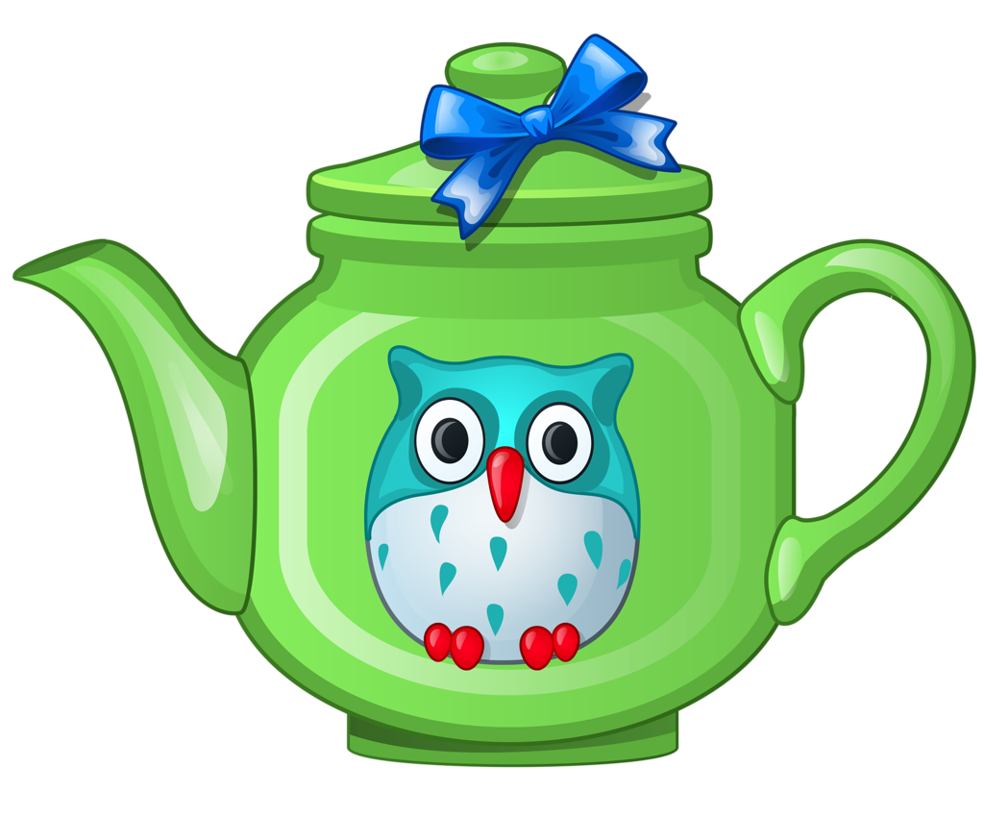
- «Что исчезло?»
Цель: Развивать концентрацию внимания.
Ход игры: Перед каждым ребенком поочередно раскладываются предметы. Его просят внимательно посмотреть на них и запомнить. Затем ребенок закрывает глаза, а воспитатель убирает один предмет. Задача ребенка - назвать исчезнувший предмет.
- «Кто летает?»
Цель игры: Развивать концентрацию внимания.
Ход игры: Дети садятся на полу полукругом, воспитатель называет предметы. Если предмет летает – дети поднимают руки, если не летает – руки у детей опущены. Когда воспитатель сознательно ошибается, детям необходимо своевременно удержаться и не поднять руку. Ребенок, который не удержался, должен заплатить фант и выкупить его в конце игры, выполнив какое-либо задание.

- «Чужие колени»
Цель: Развивать концентрацию внимания.
Ход игры: Детям предлагается сесть в тесный круг. Каждый участник кладет свои руки на колени соседям. Причем правая рука каждого оказывается на левом колене соседа справа, а левая — на правом колене соседа слева. В результате на собственных коленях у каждого участника оказываются руки его соседей по кругу: на левом колене — правая рука соседа слева, а на правой — левая рука соседа справа. Разобравшись с этим, можно приступать к выполнению упражнения. Упражнение ведется на выбывание. Тот, кто ошибся, убирает руку, которой была совершена ошибка. Упражнение заключается в том, чтобы руки хлопали по коленям соседей последовательно, не обгоняя друг друга. Поначалу это не так просто, как кажется, поскольку все руки расположены на чужих коленях и нужно внимательно следить, когда очередь дойдет до собственной руки, а не до собственного колена. Упражнение требует постоянной сосредоточенности. Как только сосредоточенность падает, участник ошибается.

- «Сантики-фантики-лимпопо»
Цель: Развивать концентрацию внимания.
Ход игры: Доброволец выходит за дверь. Его задача – угадать кто ведущий в круге (с кого начинается движение). Участники договариваются, кто будет задавать характер движения и двигаются по кругу, громко повторяя: «сантики-фантики-лимпопо».
Примечание участникам: лучше повторять движения впереди идущего, а не смотреть на задающего ритм. «Разгаданный» ведущий выходит за дверь. «Запаздывающие движения». Детям предлагается встать, глядя в затылок друг другу. Первым стоит ведущий. Он выполняет несложные движения, делая между ними паузу. Ребенок, стоящий за его спиной повторяет движения за ним, но с опозданием на одно движение (ведущий делает второе движение, а стоящий за ним выполняет первое). Ребенок, стоящий за вторым, тоже запаздывает на одно движение, но относительно второго игрока и т.д. Когда первое движение ведущего доходит до последнего играющего – ведущий меняется.

- «Считалочки – бормоталочки»
Цель: Развивать концентрацию внимания.
Ход игры: Педагог просит детей повторить фразу: «Идет – бычок – качается». Они должны несколько раз подряд произнести эту фразу. В первый раз они произносят вслух все три слова, во второй раз они произносят вслух только слова «Идет – бычок», а слово «качается» произносят «про себя», хлопая при этом один раз в ладоши. В третий раз они произносят вслух только слово «Идет», а слова «бычок – качается» произносят про себя, сопровождая каждое слово хлопком в ладоши. В четвертый раз дети произносят все три слова «про себя», заменяя их тремя хлопками. Итак, это выглядит следующим образом:

Вариант 1.
1. Идет – бычок – качается.
2. Идет – бычок – (хлопок).
3. Идет - (хлопок) - (хлопок).
4. (Хлопок) - (хлопок) - (хлопок).
Вариант 2.
1. Ехал – грека – через - реку.
2. Ехал – грека – через - (хлопок).
3. Ехал – грека - (хлопок) - (хлопок).
4. Ехал – (хлопок) - (хлопок) - (хлопок).
5. (Хлопок) – (хлопок) – (хлопок) – (хлопок).
Вариант 3.
1. Подарил – утенку – ежик – пару – кожаных - сапожек.
2. Подарил – утенку – ежик – пару - кожаных – (хлопок).
3. Подарил - утенку - ежик - пару – (хлопок) – (хлопок).
4. Подарил – утенку – ежик – (хлопок) – (хлопок) – (хлопок).
5. Подарил - утенку - (хлопок) – (хлопок) – (хлопок) – (хлопок).
6. Подарил - (хлопок) – (хлопок) – (хлопок) – (хлопок) – (хлопок).
7. (Хлопок) – (хлопок) – (хлопок) – (хлопок) – (хлопок) – (хлопок).

- «Костер»
Цель: Развивать концентрацию внимания.
Ход игры: Дети садятся на пол вокруг «костра» и выполняют соответствующие команды воспитателя. По команде (словесной инструкции) педагога «жарко» - дети должны отодвинуться от «костра», по команде «руки замерзли» – протянуть руки к «костру», по команде «ой, какой большой костер» – встать и махать руками, по команде «искры полетели» – хлопать в ладоши, по команде «костер принес дружбу и веселье» – взяться за руки и ходить вокруг «костра». Затем игра выполняется с ведущим ребенком.



Упражнения для развития коммуникативных навыков и групповой сплоченности доверия детей друг к другу
- «Маска»
Цель: Развивать коммуникативные навыки.
Ход игры: Дети садятся в круг. Первый участник упражнения фиксирует на своем лице какое-нибудь выражение (маску), демонстрирует его всем детям и «передает» соседу справа (слева). Сосед должен в точности повторить это выражение, поменять на новое и «передать» следующему участнику упражнения. Так же делают все остальные. Выражение лица может быть страшным, смешным, комическим, угрожающим и т.д.

- «Золотая рыбка»
Цель: Развивать коммуникативные навыки.
Ход игры: Участники встают в круг, взявшись за руки и прижимаясь друг к другу плечами, бедрами, ногами. Это — сеть. Водящий «золотая рыбка» стоит в кругу. Его задача — выбраться из круга, а задача сети — не выпустить рыбку. Если водящему долго не удается выбраться из сети, то дети ему помогают.
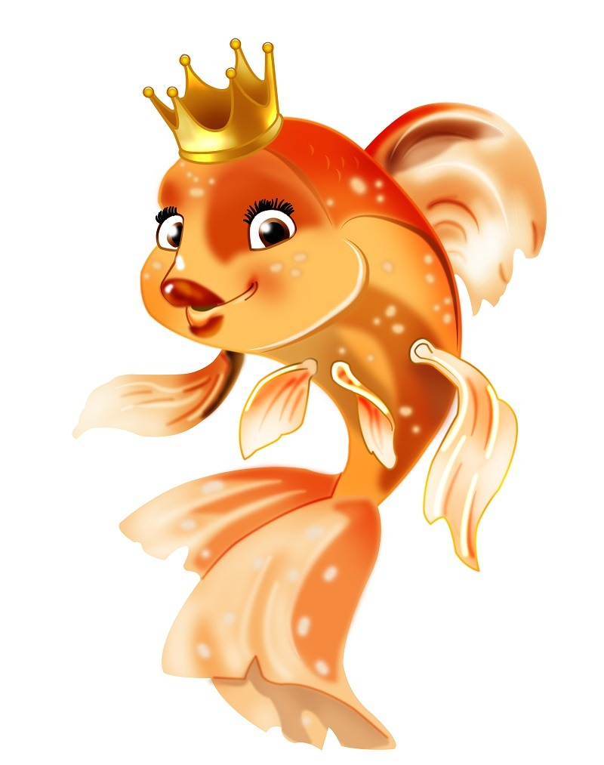
- «Сиамские близнецы»
Цель: Развивать коммуникативные навыки.
Ход игры: Дети разбиваются на пары и встают как можно ближе к своему партнеру. Инструктор бинтом обматывает правую руку одного партнера с левой рукой другого. Аналогично соединяются и ноги. Затем детям даются различные задания: пройти по комнате, станцевать, нарисовать рисунок и т.д. Для оживления упражнения одному из партнеров можно завязать глаза.
- «Путаница»
Цель: Развивать коммуникативные навыки.
Ход игры: Дети встают в круг и берутся за руки. Водящий должен выйти из комнаты или отвернуться. Не отпуская рук, дети «запутываются» в кругу, кто как может. Задача водящего распутать детей в круге.
- «Неожиданные картинки»
Цель: Развивать коммуникативные навыки.
Ход игры: Участники садятся в круг, получают восковые мелки и подписанный лист бумаги. По команде инструктора дети начинают рисовать какую-нибудь картинку, затем, по следующей команде, передают ее соседу справа. Получают от соседа слева недорисованную картинку и продолжают ее рисовать. Передача недорисованных картинок продолжается до тех пор, пока они не сделают полный круг и дети не получат картинку, которую начали рисовать. Каждый участник имеет возможность увидеть, какой вклад вложен им в каждую картинку. Игру можно оживить музыкальным сопровождением.
- «Компас»
Цель: Развивать коммуникативные навыки.
Ход игры: Дети выстраиваются друг за другом «паровозиком» и кладут руки на плечи впереди идущего. Глаза должны быть закрыты. Ведущий «компас» идет самый первый с открытыми глазами по комнате, меняя направление. Он должен так вести группу, чтобы все находились в безопасности. Успешность выполнения упражнения зависит от каждого участника. В роли ведущего поочередно могут быть все играющие. В конце упражнения обсуждаются ощущения детей в роли ведущего и в роли ведомого.

- «Животные»
Цель: Развивать коммуникативные навыки.
Ход игры: Дети встают в круг. Педагог каждому участнику шепотом на ушко говорит название какого-либо животного: собака, корова, кошка и т.д. Название животного держится в секрете. Дети закрывают глаза и «превращаются» в это животное, издавая соответствующие звуки: гав-гав, му-му, мяу-мяу и т.д. Дети должны медленно передвигаться по комнате и прислушиваться к голосам всех «животных», объединяясь в родственные группы. Нашедшие друг друга «собаки», «коровы», «кошки» берутся за руки и передвигаются вместе. Во время выполнения упражнения глаза должны оставаться закрытыми.
- «Тачка»
Цель: Развивать коммуникативные навыки.
Ход игры: Дети разбиваются на пары. Один из партнеров принимает «упор лежа», другой берет его за ноги и приподнимает. Первый начинает движение на руках, второй идет за ним, поддерживая его ноги и регулируя скорость движения.
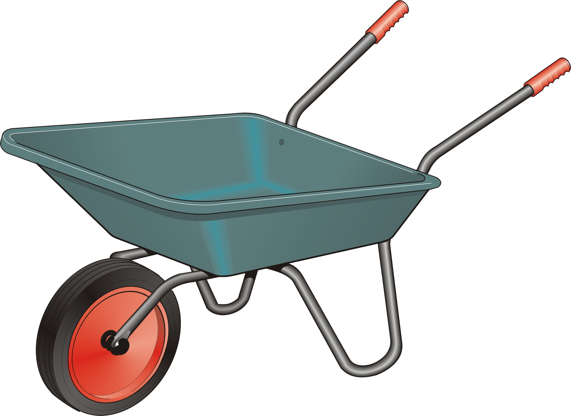
- «Мост дружбы»
Цель: Развивать коммуникативные навыки.
Ход игры: Педагог просит детей по желанию образовать пары, придумать и показать какой-нибудь мостик (при помощи рук, ног, туловища), например, соприкоснувшись головами или ладошками. Затем он спрашивает, кто из детей хотел бы «построить» мостик втроем, вчетвером и т.д., до тех пор, пока будут находиться желающие. Заканчивается упражнение тем, что все берутся за руки, поднимают руки вверх, изображая «мост дружбы».
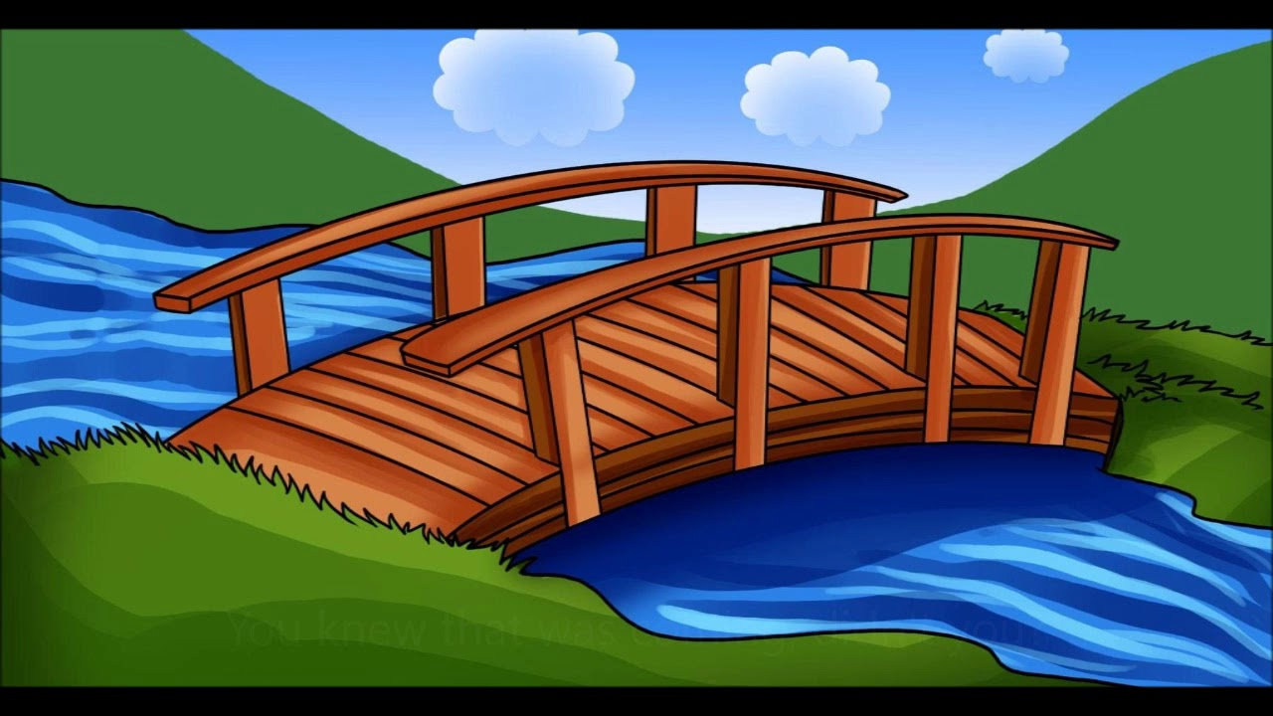
- «Сороконожка»
Цель: Развивать коммуникативные навыки.
Ход игры: Участники группы встают друг за другом, держась за талию впереди стоящего. По команде педагога «Сороконожка» начинает двигаться вперед, затем приседает, прыгает на одной ножке, проползает между препятствиями и т.д. Главная задача участников — не разорвать цепочку и сохранить «Сороконожку».
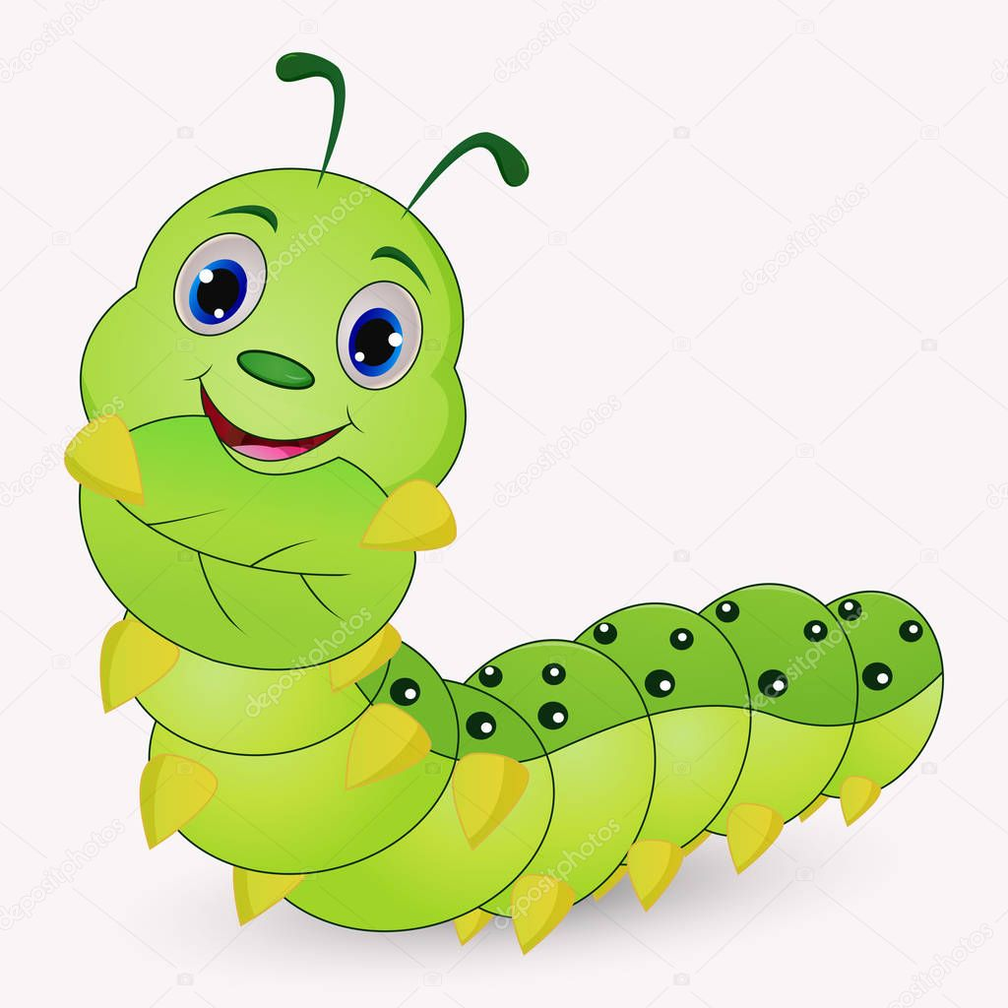

Комплексы двигательной коррекции для детей с СДВГ
- Комплекс 1
1. Приветствие.
— Игра «Хлопки по кругу». Участники стоят по кругу и передают друг другу хлопки. Каждый может изменить направление движения хлопков.
2. Дыхательные упражнения и самомассаж.
«Ветер». На медленном выдохе пальцем или всей ладонью прерывать воздушную струю так, чтобы получился звук ветра, клич индейца, свист птицы.
Дыхание только через правую, затем только через левую ноздрю. дыхание медленное, глубокое.
«Кулачки». Руки вытянуты вперед, кисти сжаты в кулаки; резкие удары выполняются сначала кулаками, обращенными вверх, а затем вниз; во время удара должно происходить полное совмещение боковых поверхностей сжатых кулаков.
«Ушки». Уши растираются ладонями по всем направлениям, как будто они замерзли.
«Обезьяна расчесывается». Правая рука массирует пальцами голову от левого виска к правой части затылка и обратно. Затем левая рука — от правого виска к левой части затылка.
3. Растяжки.
«Качалка». И.п. — лежа на спине. Обхватить колени руками. Качаться на спине, прокатываясь всеми позвонками по полу. Другой вариант — перекаты то на правый, то на левый бок. По команде взрослого ребенок замирает на каком- либо боку.
«Кобра». И.п. — лежа на животе. Ладони упираются в пол на уровне плеч. «На вдохе, как кобра медленно поднимите голову, постепенно выпрямляя руки и приоткрывая рот, приподнимите верхнюю часть туловища, прогните спину. Ноги и таз при этом должны быть расслаблены и лежать на полу. На выдохе — медленный возврат в и.п. и расслабление.
4. Упражнения на внимание, общую и мелкую моторику.
«Огонь и лед». И.п. — стоя в кругу. По команде: «огонь!» дети начинают интенсивные движения всем телом; По команде «лед!» дети застывают в позе, в которой их застигла команда, напрягая до предела все тело.
«Колечко», Поочередно и как можно быстрее ребенок перебирает пальцы рук, соединяя в кольцо с большим пальцем последовательно указательный, средний и т. д.
«Цепочка». «Колечки», правой и левой руки поочередно соединяются.
«Черепахи». Педагог и дети стоят у противоположных стен. По сигналу дети начинают медленное движение к противоположной стене, изображая маленьких черепашек. Никто не должен останавливаться и спешить. Через 2—3 минуты педагог подает сигнал, по которому все участники останавливаются. Побеждает тот, кто оказался самым последним.
«Четыре стихии». Дети сидят в кругу. Ведущий договаривается с детьми, что, если он скажет слово «земля», все должны опустить руки вниз, «вода» — вытянуть руки вперед, «воздух» — поднять руки вверх, «огонь» — повернуться вокруг себя.
5. Релаксация.
«Поза покоя». Дети находятся в удобных для них позах. Педагог медленно, тихим голосом произносит формулу общего покоя:

Все умеют танцевать,
Прыгать, бегать, рисовать,
Но пока не все умеют
Расслабляться, отдыхать.
Есть у нас игра такая —
Очень легкая, простая,
Замедляется движенье,
Исчезает напряженье...
И становится понятно —
Расслабление приятно!

- Комплекс 2
1. Приветствие.
«Ритм по кругу». Ведущий отхлопывает ритм. Задача детей — повторить ритмический рисунок, подхватывая ритм друг за другом.
2. Дыхательные упражнения и самомассаж.
Сесть на пол, скрестив ноги, спина прямая. Поднимать руки вверх над головой с вдохом и опускать вниз, на пол перед собой, с выдохом, немного сгибаясь при этом.
И.п. то же. Вдох через нос, на выдохе — длительное произношение звуков (ж, ш, з, с, о, а, у).
Упр. «Кулачки», «Ушки» (см. комплекс 1).
«Веселые носики» — потереть область носа пальцами, затем ладонями, до появления чувства тепла. Повращать кончик носа вправо и влево 3—5 раз. Проделать 3—5 поглаживающих движений указательными пальцами обеих рук вдоль носа сверху вниз.
3. Растяжки.
«Струночка». И.п. — лежа на спине. Ребенок должен почувствовать пол головой, шеей, спиной, плечами, руками, ягодицами и ногами, а затем описать свои ощущения. Например, пол может быть твердым, холодным, гладким; шее или ногам неудобно и т. д.
Упр. «Качалка», «Кобра» (см. комплекс 1).
4. Стабилизация и оптимизация общего тонуса.
«Потянулись — сломались». Руки и все тело ребенка устремлены вверх (пятки от пола не отрывать). Педагог: «Тянемся, тянемся вверх, выше и выше... А теперь наши кисти как бы сломались (хлопок), безвольно повисли. Теперь руки сломались в локтях (хлопок), плечах (хлопок), упали.» И т. д. до мягкого падения на пол.
5. Упражнения для развития ловкости и мелкой моторики рук.
«Колечко», «Цепочка» (см. комплекс 1).
Прыжки на месте на двух ногах: ноги врозь и ноги вместе; чередование прыжков: ноги врозь и ноги скрестно. Используются различные комбинации с движениями рук.
Игра «Колпак мой треугольный». Цель — развитие внимания, эмоциональная разрядка.

«Колпак мой треугольный, треугольный мой колпак.
А если не треугольный, то это не мой колпак».

Все повторяют слова несколько раз, каждый раз прибавляют обозначение слов жестом. Последнее исполнение состоит практически из жестов.
«Зеркало». Упражнение выполняется в парах. Один ребенок придумывает и показывает движение, второй — повторяет его. Затем дети меняются ролями.
6. Подвижная игра с правилами.
«Ловишки с мячом». Дети передают по кругу мяч со словами:

Раз, два, три! Мяч скорей бери!
Четыре, пять, шесть! Вот он уже здесь!

На слове «здесь» водящий выходит на середину круга и говорит: «Беги без оглядки, чтоб сверкали пятки!» — и бросает мячом в детей. В кого он попадает, тот выходит из игры.
7. Релаксация.
«Загораем».
Представьте себе, что ноги загорают на солнышке.
Мы прекрасно загораем!
Выше ноги поднимаем!
Держим... Держим... Напрягаем…
Загораем! Опускаем (ноги резко опустить на пол).
Ноги не напряжены, расслаблены.

- Комплекс 3
1. Приветствие.
«Бабочка — ледышка». По кругу из рук в руки передается мячик, который в зависимости от инструкции то ледышка, то бабочка, то горячая картошка.
2. Дыхательные упражнения и самомассаж.
«Ветер» (см. комплекс 1).
«Шарик». Представить желтый или оранжевый шарик, расположенный в животе. На вдохе шарик надувается, на выдохе сдувается (диафрагмальное дыхание).
— И.п. стоя на коленях. Прямые руки расставлены в стороны параллельно полу. Кисти сжаты в кулаки, кроме больших пальцев, вытянутых вовне. Со вдохом поворачивать руки большими пальцами вверх, на выдохе — вниз.
Упр. «Кулачки», «Ушки», (см. комплекс 1).
«Рыбки». Рот немного приоткрыт. Взять пальцами правой руки верхнюю губу, а левой — нижнюю. Выполнять однонаправленные и разнонаправленные движения рук, растягивая губы вверх, вниз, вправо, влево. Закрыть рот, взять руками обе губы и вытягивать их, массируя, вперед.
3. Растяжки.
«Струночка» (см. комплекс 2).
«Бревнышко». И.п. лежа на спине. Поднять руки за голову, кисти соединены, пальцы смотрят вверх, ноги вместе. Вытянуться всем телом и несколько раз перекатиться сначала налево, затем направо, как «бревнышко».
4. Упражнения для развития мелкой моторики рук.
«Цепочка» (см.комплекс1).
«Лезгинка». Ребенок складывает левую руку в кулак, большой палец отставляет в сторону, кулак разворачивает пальцами к себе. Правой рукой прямой ладонью в горизонтальном положении прикасается к мизинцу левой. После этого одновременно меняет положение правой и левой рук в течение 6—8 смен позиций.
5. Упражнение для развития внимания и координации.
— Руки поочередно вперед, вверх, в стороны, вниз. То же самое в ходьбе, в прыжках, в поворотах вокруг себя.
— Руки поочередно на плечи, на пояс, на бедра, на колени. Тоже самое в ходьбе, в прыжках, в поворотах вокруг себя.
«Черепахи» (см. комплекс 1).
«Ладонь к ладони». Цель — развитие навыков взаимодействия. Дети садятся друг напротив друга, прикасаются своими ладонями к ладоням партнера. Ведущий партнер задает какое-либо движение своими руками, ведомый следует за ними. Затем партнеры меняются ролями.
«Воздушная подушка». Повторяется предыдущее упражнение, но ладони не соприкасаются.
6. Подвижная игра с правилами.
«Лохматый пес». Выбирается ведущий — «пес». Садится в середину зала, дети встают вокруг него и движутся по кругу со словами:

Вот сидит лохматый пес, в лапы свой уткнувший нос.
Тихо, мирно он сидит, не то дремлет, не то спит.
Пойдем, разбудим, посмотрим, что будет!
Пес просыпается, ловит.

7. Релаксация.
«Штанга». И.п. стоя. Педагог: «Представьте, что вы поднимаете тяжелую штангу. Наклонитесь, возьмите ее. Сожмите кулаки. Медленно поднимите руки. Они напряжены! Тяжело! Руки устали, бросаем штангу (руки резко опускаются вниз и свободно повисают вдоль туловища). Они расслаблены, не напряжены, отдыхают».
Мы готовимся к рекорду,
Будем заниматься спортом.
Штангу с пола поднимаем,
Крепко держим...
И бросаем!
Наши мышцы не устали
И еще послушней стали.

- Комплекс 4
1. Приветствие.
«Хлопки по кругу» (см. комплекс 1).
2. Дыхательные упражнения и самомассаж.
Дыхательные упр. (см. занятие 2).
«Расслабленное лицо». Руками проводить по лицу сверху вниз, слегка нажимая, как при умывании (3—5 раз). Затем тыльной стороной ладони и пальцев рук мягкими движениями провести от подбородка к вискам; «разгладить» лоб от центра к вискам.
«Глазки отдыхают». Закрыть глаза: Межфаланговыми суставами больших пальцев сделать 3—5 массирующих движений по векам от внутренних к наружным углам глаз; повторить тоже движение под глазами. Помассировать брови от переносицы к вискам.
3. Упражнение для глаз.
Ребенок смотрит прямо перед собой. Начинается отработка движений глаз по четырем основным направлениям (вверх, вниз, направо, налево) и четырем вспомогательным (по диагоналям, к себе — сведение глаз к центру, и от себя).
4. Растяжки.
«Качалка». «Кобра» (см. комплекс 1).
«Кошечка». Из положения лежа встать на четвереньки, опираясь на ладони и колени. На вдохе прогнуть позвоночник вниз, на выдохе спину прогнуть вверх, подбородок прижать к груди, зашипеть.
5. Стабилизация и оптимизация общего тонуса.
«Насос и надувная кукла». Упражнение выполняется в парах. Один ребенок — надувная кукла, из которой выпущен воздух, лежит расслабленно на полу. Другой ребенок накачивает куклу воздухом с помощью насоса: ритмично наклоняясь вперед и произнося звук «с-с-с» на выдохе. Кукла постепенно наполняется воздухом, ее части распрямляются, выравниваются, напрягаются. Затем кукла снова сдувается. Дети меняются ролями.
6. Коммуникативные игры.
«Сороконожка». Участники встают друг за другом, держась за талию впереди стоящего. По команде «Сороконожка» начинает двигаться вперед, затем приседает, прыгает на одной ножке, проползает между препятствиями и т. д. Главная задача — не разорвать цепочку и сохранить «Сороконожку».
«Движение». Цель — формирование двигательной памяти. Педагог предлагает детям несколько последовательных движений (танцевальных, гимнастических и т. д.). Дети должны повторить их как можно точнее и в той
7. Упражнение для развития внимания и двигательного контроля.
«Чайничек с крышечкой». Участники садятся в круг. Каждый пропевает песенку, сопровождая ее определенными жестами:
Чайничек (вертикальные движения ребрами ладоней)!
На чайничке — крышечка (левая рука складывается в кулак, правая — ладонью делает круговые движения над кулаком).
На крышечке — шишечка (вертикальные движения кулаками).
В шишечке — дырочка (указательный и большой пальцы обеих рук делают колечки).
Из дырочки пар идет (указательными пальцами рисуются спиральки).
Пар идет с дырочки,
Дырочка в шишечке,
Шишечка на крышечке,
Крышечка на чайничке.
8. Подвижная игра с правилами:
Бездомный заяц. Дети становятся в круг, считалкой выбирают «охотника» и «бездомного зайца». Остальные дети (зайцы) встают в обручи (домики), выложенные по кругу. По команде: «Раз — два — три — охотник лови!» охотник бегает за бездомным зайцем вокруг домиков. Заяц может спрятаться в любом домике, но тогда другой заяц должен из домика убежать. Если охотник поймал зайца, они меняются ролями.
9. Релаксация «Поза покоя».

- Комплекс 5
1. Приветствие.
«Давайте поздороваемся». Дети по сигналу хаотично двигаются по комнате и здороваются со всеми, кто встречается на их пути. Здороваться надо определенным образом: один хлопок — здороваемся за руку, два хлопка — здороваемся плечиками, три хлопка — здороваемся спинками».
2. Дыхательные упражнения и самомассаж.
См. занятие 3.
3. Упражнение для глаз.
Руки (опущенные, поднятые вверх или в стороны) сжаты в кулаки, большой палец вытянут. движения глаз сочетаются с одновременным поворотом рук в ту же сторону, что и глаза, затем — в противоположную. То же со ступнями ног в положении лежа и сидя.
4. Растяжки.
«Бабочка». И.п. сидя. Захватить сложенные подошвами стоны руками, сплетенными в замок, колени в стороны. Пятки должны быть как можно ближе к ягодицам, мышцы бедер расслаблены. движенье бедрами подобно взмахам крыльев бабочки.
— И..п. сидя со скрещенными ногами Руки приведены к плечам. Выполнять свободные повороты налево — направо; по возможности максимально скручивать позвоночник. Голову поворачивать сначала в одну сторону с телом, затем в противоположную.
«Потягивание». И.п: стоя. Ноги на ширине плеч, руки сжаты в кулак, большие пальцы внутри ладоней; кулаки прижаты к низу живота. Поднять кулаки к плечам и прогнуться в спине, разводя плечи и запрокидывая голову. Потянуться вверх, распрямляя руки и поднимаясь на носки, постепенно напрягая все тело. Вернуться в и.п., выполняя движение в обратном порядке.
5. Стабилизация и оптимизация общего тонуса.
«Сложились — развернулись». И.п. лежа на спине. Медленно и плавно, повернувшись на бок, принять «позу эмбриона« (колени обхватить руками, прижать к подбородку). Вернуться в и.п. Повторить упражнение в другую сторону.
6. Упражнения для развития мелкой моторики и ловкости.
«Колечко»; «Лезгинка» (см. комплекс 1).
«Ухо — нос» Левой рукой взяться за кончик носа, а правой — за противоположное ухо. Одновременно отпустить ухо и нос, хлопнуть в ладоши, поменять положение рук.
«Руки — ноги». Прыжки на месте с одновременными движениями руками и ногами.

Левая рука вперед, правая рука назад — правая нога вперед, левая нога назад.
Левая рука назад, правая рука вперед — правая нога назад, левая нога вперед
Левая рука вперед, правая рука вперед — правая нога назад, левая нога назад.

— Перебрасывание мячей в парах различными способами
«Пустыня». Движения в нижней зоне. Дети вспоминают, какая погода в пустыне, кто там живет, что растет. Они превращаются в обитателей пустыни с их движениями, позами, звуками. В конце игры необходимо проиграть с детьми обратное перевоплощение в самого себя
7. Релаксация
«Ковер — самолет». «Мы ложимся на волшёбный ковер — самолет, ковер плавно и медленно поднимается, несет нас по небу, тихонечко покачивает, убаюкивая: Ветерок нежно нас обдувает, все отдыхают. Постепенно ковер начинает спускаться и приземляется в нашей комнате... Потягиваемся, делаем глубокий вдох, выдох, открываем глаза, медленно садимся и аккуратно встаем».
- Комплекс 6
1. Приветствие.
2. Дыхательные упражнения и самомассаж.
— Вдох через нос, пауза, на выдохе вокализировать отдельные звуки: а, о, у, ш, щ, х, и их сочетания (з переходит в с, о — в у, ш — в щ и т.д.).
«Мытье головы». Пальцы слегка расставить и немного согнуть в суставах. Кончиками пальцев массировать голову в направлении: 1) ото лба к макушке, 2) ото лба до затылка, 3) от ушей к шее.
«Теплые ручки». Растирание и разминка пальцев рук и всей кисти от кончиков пальцев и обратно. Особое внимание следует уделить большим палацам. Имитация .силового« мытья рук, растирания и пожатия рук.
3. Упражнение для глаз.
— Написать глазами цифры от 0 до 9;
— Нарисовать глазами пружинки;
— Вытянуть руку вперед, смотреть на концы пальцев вытянутой руки, расположенной по средней линии лица Медленно приближать руку, не сводя с нее взгляда. Повторить 3—4 раза.
4. Растяжки.
«Линейные растяжки». И.п. лежа на спине. Ребенок (сначала можно с помощью педагога) растягивает все тело, потягиваясь одновременно двумя руками и ногами; затем — только правой стороной тела (рука, бок, нога), потом — только левой. Спина при этом не должна напрягаться и выгибаться. На выдохе — расслабление.
5. Упражнения для развития мелкой моторики, стабилизации в оптимизации общего тонуса.
«Змейки». Представить, что пальцы рук — это маленькие змейки. ни могут двигаться — извиваться, вращаясь направо, налево снизу вверх и сверху вниз.
«Цепочка» (см. комплекс 1).
«Лезгинка» (см. комплекс 3).
«Ухо — нос» (см. комплекс 5).
«Дерево». И.п. сидя на корточках. Спрятать голову в колени, колени обхватить руками. Это семечко, которое постепенно прорастает и превращается в дерево. Медленно поднимайтесь на ноги, затем распрямляйте туловище, вытягивайте руки вверх. Напрягите тело и вытяните его вверх.. Подул ветер: раскачивайте тело, имитируя дерево.
6. Формирование и коррекция базовых сенсомоторных взаимодействий.
И.п. лежа на спине. Ноги и руки Вытянуты вверх перпендикулярно полу и перекрещены Х-образно; одновременно оттягивается вверх носок (пятка) правой ноги и кисть левой руки, расслабление. То же — для левой ноги и правой руки; повторить для одноименных руки и ноги.
7. Освоение внешнего пространства.
«Царство птиц». Движения в верхней зоне.
8. Функциональное упражнение.
«Кричалки — шепталки — молчалки». Цель — развитие внимания и двигательного контроля.
Из разноцветного картона приготовить три силуэта ладони: красный, желтый, синий. Это — сигналы. Когда ведущий поднимает красную ладонь «кричалку», можно бегать, кричать, шуметь; желтую ладонь — «шепталку», можно тихо передвигаться и перешептываться; синюю ладонь — «молчалку», дети должны замереть на месте или лечь на пол и не шевелиться. Заканчивать игру следует «молчалкой». После того как дети в конце игры лягут на пол, можно включить спокойную музыку.
9.Релаксационный момент.

- Комплекс 7
1. Приветствие.
2. Дыхательные упражнения и самомассаж.
— И.п. стоя, ноги на ширине плеч, руки опущены, ладони обращены вперед. На быстром вдохе руки притягиваются к подмышкам ладонями вверх. На медленном выдохе — опускаются вдоль тела ладонями вниз.
— Дыхание только через левую, а потом через правую ноздрю. При этом правую ноздрю закрывают большим пальцем правой руки, а левую — мизинцем правой руки.
«Обезьяна расчесывается» (см. комплекс 1).
«Теплые ручки» (см. комплекс 6).
3. Упражнение для глаз.
— Широко открывать и закрывать глаза с интервалом 30 сек. Повторить 5—6 раз.
— Быстро моргать в течение 1—2 мин.
— Смотреть вдаль 30—40 сек. Перевести взгляд на палец на расстоянии 25—30 см и смотреть 3—5 сек. Повторить 3—5 раз.
4. Растяжки.
«Звезда». Дети ложатся в позу звезд — слегка разведя руки и ноги, а затем выполняют растяжки аналогично линейным, но по диагонали. Оттягивается пятка правой ноги и левая рука по диагонали, при этом левая нога и правая рука расслаблены. Расслабиться на выдохе. Затем то же выполняется по другой диагонали.
5. Формирование и коррекция базовых сенсомоторных взаимодействий, стабилизации и оптимизации общего тонуса.
— И.п. лежа на спине. Ноги согнуты в коленях, стопы стоят на полу, прямые руки вытянуты в стороны. Руки одновременно передвигаются по полу (Одна — вверх, другая — вниз) т. о., что одна рука оказывается вытянутой вверх, а другая - лежащей вдоль тела. При этом голова наклоняется в сторону верхней руки, а колени — в сторону нижней руки, и наоборот.
«Огонь и лед» (см. комплекс 1).
6. Упражнения для развития мелкой моторики.
«Клешня краба». Средний палец накладывается и зажимает указательный, безымянный кладется на средний, мизинец — на безымянный. Поза удерживается 10-20 с. После выполнения правой рукой то же — левой, а затем — двумя руками одновременно.
7. Функциональные упражнения.
«Запретное движение». Педагог показывает различные движения, дети должны их повторять, если к показу будет добавлено слово «Пожалуйста» или если показанное движение не является «запретным». Вместо запретного движения предлагается, например, не двигаться, или делать движение в противоположную сторону — шаг назад, если он был сделан вперед, или руки опустить, если педагог поднял их вверх.
«Каратист». Цель — развитие двигательного контроля, элиминация импульсивности. Участники образуют круг, в центре которого на полу лежит физкультурный обруч. Один из участников встает в обруч и превращается в каратиста, выполняя резкие движения руками и ногами. Остальные дети вместе с педагогом хором произносят: «Сильнее, еще сильнее!», - помогая игроку выплеснуть агрессивную энергию интенсивными движениями.
8. Коммуникативное упражнение.
«Сороконожка». (см. Комплекс 4).
9. Релаксация.
«Внутри — снаружи» И.п. лежа на спине. Закройте глаза, прислушайтесь к звукам вокруг себя (шум транспорта за окном, дыхание других и т. д.). Перенесите внимание на свое тело и прислушайтесь к нему (собственное дыхание, биение сердца, ощущение позы тела и т. д.). Переключите внимание на внешние шумы и внутренние ощущения несколько раз:

- Комплекс 8
1. Приветствие.
2. Дыхательные упражнения и сам6массаж.
«Ветер», «Ушки». (см. комплекс 1 ).
«Шарик», «Рыбки». (см. комплекс 3).
«Расслабленное лицо» (см. комплекс 4).
3. Упражнение для глаз.
— Сложить руки вместе перед лицом. Моргнуть и посмотреть на ладони. Пусть глаза несколько раз обойдут руки. Повторить в другую сторону. Отдохнуть. Затем поморгать и смотреть на одну ладонь, затем на другую.
4. Растяжки.
— «Растяжки для ног». И.п. стоя. Ноги на ширине плеч; поднять прямые руки в стороны на уровне плеч ладонями вниз:
а) медленно наклониться влево и коснуться пальцев левой ноги левой рукой. Остаться в этом положении 5 с и вернуться в и.п. Стараться не сгибать руки ног. То же — для правой руки и ноги.
б) медленно наклониться влево и коснуться пальцев левой ноги правой рукой. Остаться в этом положении 5 с и вернуться и.п. То же — для правой руки и ноги.
«Повороты в стороны». И.п. тоже. Поворот влево — левая рука движется назад, правая лежит на области сердца; поворот вправо — правая рука назад, левая на сердце и т. д. Голова поворачивается вместе с туловищем.
5. Формирование и коррекция базовых сенсомоторных взаимодействий.
Встать у стены, ноги на ширине плеч, ладони лежат на стене на уровне глаз. Дети передвигаются вдоль стены на 3—5 м вправо, а затем влево. Сначала двигаются одноименные, а потом противоположные рука и нога: а) руки и ноги параллельны; б) руки перекрещены, ноги параллельные; в) ноги перекрещены, руки параллельны; г) руки перекрещены, ноги перекрещены.
6. Упражнения для развития мелкой моторики.
«Клешня краба». (см. комплекс 7).
«Змейки» (см. комплекс 6).
«Колечки», «Цепочка» (см. комплекс 1).
7. Функциональные упражнения с правилами.
«Броуновское движение». Цель — развитие распределения внимания. Все дети встают в круг. Ведущий один за другим вкатывает в центр круга мячики. Детям сообщаются правила игры: мячи не должны останавливаться и выкатываться за пределы круга, их можно толкать рукой или ногой. Если участники успешно выполняют правила игры, ведущий вкатывает дополнительные мячики.
«Говори». Цель — развитие умения контролировать импульсивные действия. Ведущий задает вопросы детям, но отвечать на них можно только тогда, когда будет дана команда: «Говори!»
8. Коммуникативное упражнение.
«Тень». Первый участник двигается определенным образом, а стоящий за ним ребенок, изображающий его тень, повторят его движения.
9. «Танец пяти движений». (Релаксационный момент). Цель — двигательное раскрепощение.
— Течение воды — округлые, плавные, мягкие движения. 1 мин.
— Переход через чащу — резкие, сильные, четкие движения. 1 мин.
— Сломанная кукла — неструктурированные, потряхивающие, незаконченные движения. 1 мин.
— Полет бабочек — тонкие, изящные, нежные движения. 1 мин.
— Покой — стояние без движения, слушание своего тела. 1 мин.

- Комплекс 9
1. Приветствие.
2. Дыхательные упражнения и самомассаж (см. занятие 7).
3. Упражнение для глаз..
— Выполняются глазодвигательные упражнения с фиксацией мышц языка и челюсти:
А) сильно сжать челюсти;
Б) максимально открыть рот, язык спрятать;
В) максимально открыть рот, максимально высунуть язык.
4. Коммуникативные упражнения.
Партнеры, стоя спиной друг к другу, сцепляются руками на уровне локтевых сгибов. Из этого положения один из партнеров, приседая и сгибаясь вперед, приподнимает другого, удерживая его в этом положении 3—5 с.
— Партнеры, стоя спиной друг к другу, сцепляются руками на уровне локтевых сгибов. Из этого положения оба приседают, а затем встают, опираясь друг на друга всей поверхностью спины.
«Сиамские близнецы». Дети встают боком друг к другу и приклеиваются: берут друг друга под руку и плотно присоединяются боковыми поверхностями ног. Пара пробует двигаться в разных направлениях, с разной скоростью, выполнять какие-либо движения.
«Зеркало» (см. комплекс 2).
5. Подвижная игра с правилами (см. комплекс 8).
б. Упр. для развития внимания (см. комплекс 6).
7. Релаксация.
«Пляж». И.п. лежа. Детям предлагают закрыть глаза и представить, что они лежат на теплом песке. Ласково светит солнце и согревает их. Дети отдыхают, слушают шум прибоя. Потянуться, сделать глубокий вдох и выдох, открыть глаза, медленно сесть и аккуратно встать.

- Комплекс 10
1. Приветствие.
2. Дыхательные упражнения и самомассаж.
3. Упражнение для глаз.
Выполнять движения глазами по основным направлениям, сопровождая их движениями языком сначала однонаправлено с глазами, затем разнонаправлено.
4. Коммуникативные игры.
«Представление». Дети встают или садятся в круг. Один (двое или трое) из них выходит в центр и изображает при помощи мимики и пантомимики какой-либо предмет, растение или животное. Сидящие в кругу угадывают. Тот, кто первый угадает, встает в центр круга и изображает что-то свое.
«Принц-на-цыпочках». Дети садятся в круг. Принц-на-цыпочках (принцесса) тихими неслышными шагами подходит к одному из участников группы, легко дотрагивается до кончика носа и направляется к следующему. Тот, до чьего носа дотронулись. должен так же бесшумно следовать за ним. Он становится членом королевской свиты и должен держаться с королевским достоинством спокойно и элегантно. Королевская свита будет увеличиваться пока в нее не войдут все участники. В этот момент принц оборачивается к своей свите, раскрывает руки и говорит: «Благодарю вас, господа». После чего все возвращаются на свои места.
«Сороконожка» (см. комплекс 4).
5. Упр. для развития мелкой моторики (см. комплекс 6).
6. Функциональное упражнение.
«Свободный танец». Детям предлагается с закрытыми глазами танцевать, выполняя любые, какие им хочется, движения, не мешая друг другу. Если упражнение проводится под музыку, то ритм, громкость музыки лучше периодически менять.
7. Релаксация.
«Сбрось усталость». Встать, расставить широко ноги, согнуть их немного в коленях, согнуть тело и свободно опустить руки, расправить пальцы, склонить голову к груди. Слегка покачаться из стороны в сторону, вперед, назад. Потом резко тряхнуть головой, руками, ногами, телом, «стряхивая усталость».
Упражнения для тренировки вестибулярного аппарата
1. И.п. — сидя (лежа).
Движения глаз вправо (влево), вверх, вниз 3—5 раз. Голова неподвижна.
2. И.п.— сидя.
Медленные повороты головы к правому (левому) плечу
3—5 раз. «Нет-нет».
3. И.п.— сидя.
Наклоны головы в медвенном тёмпе.
— вперед—назад «Да-да» 3—5 раз.
— к правому (левому) плечу «Ай-ай-ай» 3—5 раз.
Выполнение этих упражнений вызывают раздражение рецепторов вестибулярного аппарата (посредством движения эндолимфы полукружных каналов), в них возникают нервные импульсы, которые поступают в головной мозг, и, следовательно, осуществляют стимуляцию работы нервов.

- Комплекс 11
1. Растяжка «Дерево».
И. п. - сидя на корточках. Ребенку предлагается спрятать голову в колени, колени обхватить руками. Это семечко, которое постепенно прорастает и превращается в дерево. Пусть ребенок медленно поднимается на ноги, затем распрямляет туловище, вытягивает руки вверх. Затем нужно напрячь мышцы тела, и вытянуть его вверх. Подул ветер: пусть ребенок раскачивает тело, имитируя дерево.
2. Дыхательное упражнение.
И. п. - сидя на коленях или на пятках, ноги вместе. Прямые руки расставлены в стороны параллельно полу. Кисти сжаты в кулаки, кроме больших пальцев, вытянутых вовне. С вдохом поворачивать руки большими пальцами вверх; с выдохом - вниз.
3. Глазодвигательное упражнение. То же. И. п. - сидя на полу.
4. Упражнения для развития мелкой моторики рук.
И. п. - сидя на полу. Усложнение - упражнения выполняются с закрытыми глазами.
«Волна». «Лягушка». «Лезгинка». «Змейка». «Массаж ушных раковин». «Замок».
«Паровозик». Правую руку положить на левую плечо мышцу, одновременно делая 10 - 12 маленьких кругов согнутой в локтевом суставе левой рукой, плечом вперед, затем столько же назад. Поменять позиции рук и повторить упражнение.
5. Функциональное упражнение «Что исчезло?».
Цель: развитие концентрации внимания. И. п. - сидя на полу. Перед каждым ребенком поочередно раскладываются предметы. Их просят внимательно посмотреть на них и запомнить. Затем ребенок закрывает глаза, а ведущий убирает один предмет. Задача ребенка - назвать исчезнувший предмет.
6. Когнитивное упражнение «Фотография».
Цель: эмоциональное развитие. И. п. - сидя на полу. Ведущий показывает детям фотографию с изображением человека с определенным настроением. Один из участников должен воспроизвести заданную ему фразу с интонацией, соответствующей эмоции на фотографии. Необходимо сопроводить высказывание соответствующей мимикой и жестами. Остальные дети должны оценить правильность выполнения задания.
7. Когнитивное упражнение «Мельница».
Цель: развитие межполушарного взаимодействия. И. п. - стоя. Предложите ребенку делать одновременные круговые движения рукой и ногой. Сначала левой рукой и левой ногой, правой рукой и правой ногой, левой рукой и правой ногой, правой рукой и левой ногой. Сначала вращение выполняется вперед, затем назад, затем рукой вперед, а ногой назад. Выполняйте так, чтобы рука и противоположная нога двигались одновременно с вращением глаз вправо, влево, вверх, вниз. Дыхание произвольное.
8. Коммуникативное упражнение «Сиамские близнецы».
Цель: развитие двигательного контроля и навыков взаимодействия со сверстниками. Дети разбиваются на пары и встают как можно ближе к своему партнеру. Ведущий бинтом обматывает правую руку одного партнера с левой рукой другого. Аналогично соединяются и ноги. Затем детям даются различные задания: пройти по комнате, станцевать, нарисовать рисунок и т.д.
Для оживления упражнения одному из партнеров можно завязать глаза.
9. Релаксация «Огонь и лед».
Цель: развитие мышечного контроля, элиминация импульсивности. Упражнение включает в себя попеременное напряжение и расслабление всего тела. Дети выполняют упражнение лежа. По команде ведущего «огонь» дети начинают интенсивные движения всем телом. Плавность и степень интенсивности движений каждый ребенок выбирает произвольно. По команде «лед» дети застывают в позе, в которой их застигла команда, напрягая до предела все тело. Ведущий несколько раз чередует обе команды, произвольно меняя время выполнения той и другой.

- Комплекс 12
1. Растяжка «Подвески».
И. п. - сидя на полу. Детям предлагается представить, что они куклы-марионетки, которые после выступления висят на гвоздиках в шкафу. Инструкция: «Представьте себе, что вас подвесили за руку, за палец, за шею, за плечо и т.д. Ваше тело фиксировано в одной точке, все остальное - расслаблено, болтается». Упражнение выполняется в произвольном темпе, лучше с закрытыми глазами. Ведущий следит за степенью расслабленности тела у детей, акцентируя внимание на напряженных местах.
2. Дыхательное упражнение.
И. п. - сидя на полу. Прямые руки вытянуты вперед или в стороны на уровне плеч, ладони смотрят вниз. С вдохом поднять левую кисть вверх, одновременно опуская правую вниз (движение только в лучезапястном суставе). С выдохом - левая кисть вниз, правая вверх.
3. Глазодвигательное упражнение.
И. п. - сидя на полу. То же упражнение выполнять с подключением однонаправленных движений языка (глаза и язык вправо - вдох, пауза, в исходное положение - выдох, пауза, глаза и язык влево - вдох, пауза, в исходное положение - выдох, пауза и т д.).
4. Упражнения для развития мелкой моторики рук.
И. п. - сидя на попу. Усложнение - упражнения выполняются с закрытыми глазами.
«Волна». «Лягушка». «Лезгинка». «Змейка». «Массаж ушных раковин». «Паровозик». «Рисующий слон». Сесть в позу слона. Колени слегка подогнуты. Наклониться головой к плечу. Вытянуть руку вперед и рисовать ей горизонтальную восьмерку (знак бесконечности) большими мазками. Затем повторить то же другой рукой.
5. Функциональное упражнение «Кто летает?».
Цель: развитие концентрации внимания. Дети садятся на полу полукругом, ведущий называет предметы. Если предмет летает - дети поднимают руки, если не летает - руки у детей опущены. Когда ведущий сознательно ошибается, детям необходимо своевременно удержаться и не поднять руку. Ребенок, который не удержался, должен заплатить фант и выкупить его в конце игры, выполнив какое-либо задание.
6. Когнитивное упражнение «Визуализация перемещений».
И. п. - сидя на полу. Детям предлагается представить себя в любом месте земного шара. Для этого необходимо ощутить себя легко плывущим над Землей, почувствовать тепло солнечных лучей и дуновение ветерка, замечать запахи и звуки.
7. Коммуникативное упражнение «Сороконожка».
Цель: развитие навыков взаимодействия со сверстниками. Участники группы встают друг за другом, держась за талию впереди стоящего. По команде ведущего «Сороконожка» начинает двигаться вперед, затем приседает, прыгает на одной ножке, проползает между препятствиями и т.д. Главная задача участников - не разорвать цепочку и сохранить «Сороконожку».
8. Коммуникативное упражнение с правилами «Путаница».
Дети встают в круг и берутся за руки. Водящий должен выйти из комнаты или отвернуться. Не отпуская рук, дети «запутываются» в кругу кто как может.
Задача водящего распутать детей в круге.
9. Релаксация «Ковер-самолет».
Инструкция: «Мы ложимся на волшебный ковер-самолет, ковер плавно и медленно поднимается, несет нас по небу, тихонечко покачивает, убаюкивая; ветерок нежно обдувает усталые тела, все отдыхают... Далеко внизу проплывают дома, поля, леса, реки и озера... Постепенно ковер-самолет начинает снижение и приземляется в нашей комнате (пауза)... Потягиваемся, делаем глубокий вдох и выдох, открываем глаза, медленно и аккуратно садимся».

- Занятие 13
1. Растяжка «Снеговик».
И. п. - стоя. Ребенку предлагается представить, что он только что слепленный снеговик. Тело должно быть напряжено, как замерзший снег. Пришла весна, пригрело солнце, и снеговик начал таять. Сначала «тает» и повисает голова, затем опускаются плечи, расслабляются руки и т.д. В конце упражнения ребенок мягко падает на пол и лежит как лужица воды. Необходимо расслабиться. Пригрело солнышко, вода в лужице стала испаряться и превратилась в легкое облачко. Дует ветер и гонит облачко по небу.
2. Дыхательное упражнение.
И. п. - сидя на полу. Вдыхать левой ноздрей, выдыхая через правую ноздрю. На вдохе представлять, как с воздухом «золотисто-серебристая энергия» проходит через левую ноздрю, левую часть горла, левую часть сердца и желудка и доходит до копчика. При выдохе «желтая больная энергия» выходит через правую часть тела (печень, почки, правую часть сердца, правую часть горла и правую ноздрю). Затем вдыхать правой ноздрей, а выдыхать левой. Циклы повторить по 3 раза.
3. Глазодвигательное упражнение.
То же. И. п. - сидя на полу.
4 . Упражнения для развития мелкой моторики рук.
И. п. - сидя на полу. Усложнение - упражнения выполняются с легко прикушенным языком и закрытыми глазами.
«Волна». «Лягушка». «Лезгинка». «Змейка». «Массаж ушных раковин». «Паровозик». «Рисующий слон». «Сова». С силой схватить левое плечо правой рукой, головой медленно пересекать среднюю линию тела, поворачивая налево, затем направо. Расслабиться. Сделать три полных цикла дыхания на три поворота головы. Повторить то же для другого плеча. Добавить вокализацию: голова у плеча - вдох, голова на груди - выдох с вокализацией «у-у-х», голова у другого плеча - вдох и т.д.
5. Функциональное упражнение «Что слышно?».
Цель: развитие концентрации внимания. И. п. - сидя на полу. Ведущий предлагает детям послушать и запомнить то, что происходит в комнате, за дверью, на улице. Затем он просит рассказать, какие звуки они слышали. Можно подсчитать услышанные звуки и выбрать победителя.
6. Когнитивное упражнение «Визуализация Волшебника».
И. п. - сидя на полу. Детям предлагается представить перед собой доброго и мудрого человека, которому можно задавать любые вопросы. Необходимо внимательно «слушать» ответы Волшебника. Он может рассказать необычайную историю.
7. Функциональное упражнение «Рубка дров».
Цель: элиминация агрессии. И. п. - стоя. Каждый участник должен представить себе, что он рубит дрова из нескольких чурок. Он должен пантомимически поставить чурку на пень, высоко над головой поднять топор и с силой опустить его на чурку. Всякий раз при опускании топора он должен громко выкрикнуть:
«Ха!» Затем поставить перед собой следующую чурку и рубить вновь. Через 2 минуты каждый участник говорит, сколько чурок он разрубил.
8. Коммуникативное упражнение «Тачка».
Дети разбиваются на пары. Один из партнеров принимает «упор лежа», другой берет его за ноги и приподнимает. Первый начинает движение на руках, второй идет за ним, поддерживая его ноги и учитывая скорость движения.
9. Релаксация «Раскачивающееся дерево».
И. п. - стоя. Предложите ребенку представить себя каким-нибудь деревом. Корни - это ноги, ствол - туловище, крона - руки и голова. Начинает дуть ветер, и дерево плавно раскачивается - наклоняется вправо и влево (3 - 5 раз), вперед и назад. Во время выполнения движений необходимо стремиться соблюдать ритмичность дыхания. В результате выполнения упражнения усиливается деятельность внутренних органов, улучшается эластичность легких, особенно нижних отделов, и кровообращение головного мозга.

- Комплекс 14
1. Растяжка «Кошка».
Каждый участник должен встать на четвереньки, опираясь на колени и ладони. На каждый шаг правой руки и левой ноги делать вдох, отводить голову назад, прогибать позвоночник вниз.
На каждый шаг левой руки и правой ноги делать выдох, шипеть, опускать подбородок к груди, выгибать спину вверх.
2. Дыхательное упражнение.
И. п. - сидя на полу. Глубоко вдохнуть. Руки медленно поднять через стороны вверх. Задержать дыхание на вдохе. Выдохнуть с открытым сильным звуком а-а-а. Руки медленно опустить. Вдохнуть. Руки медленно поднять до уровня плеч через стороны. Задержать дыхание. Медленно выдохнуть с сильным звуком о-о-о, обнять себя за плечи, опустив голову на грудь. Медленно и глубоко вдохнуть. Руки поднять до уровня груди. Задержать дыхание. Медленно выдохнуть с сильным звуком уу-у. Руки опустить вниз, голову на грудь.
3. Глазодвигательное упражнение.
И. п. - сидя на полу. Голова фиксирована. Выполнять движения глаз по траектории лежащей восьмерки: на расстоянии вытянутой руки, на расстоянии локтя и около переносицы. Упражнение выполняется с подключением дыхания, однонаправленных и разнонаправленных движений языка:
• глаза и язык вправо по траектории лежащей восьмерки: вдох - пауза - в исходное положение - выдох - пауза;
• глаза и язык влево по траектории лежащей восьмерки: вдох - пауза - в исходное положение - выдох - пауза;
• глаза вправо по траектории лежащей восьмерки, язык влево: вдох - пауза - в исходное положение - выдох - пауза;
• глаза влево по траектории лежащей восьмерки, язык вправо: вдох - пауза - в исходное положение - выдох - пауза;
4. Упражнения для развития мелкой моторики рук. И. п. - сидя на полу. Усложнение - на каждое движение пальцем или рукой ребенок должен вслух произносить «хве». «Волна». «Лягушка». «Лезгинка». «Змейка». Усложнение - упражнения выполняются с легко прикушенным языком и закрытыми глазами.
«Массаж ушных раковин». «Паровозик». «Рисующий слон». «Сова».
5. Функциональное упражнение «Считалочки-бормоталочки».
Цель: развитие концентрации внимания. И. п. - сидя на полу. Ведущий просит детей повторить фразу: «Идет бычок, качается». Они должны несколько раз подряд произнести эту фразу. В первый раз они произносят вслух все три слова, во второй раз они произносят вслух только слова «идет бычок», а слово «качается» произносят про себя, хлопая при этом один раз в ладоши. В третий раз они произносят вслух только слово «идет», а слова «бычок, качается» произносят про себя, сопровождая каждое слово хлопком в ладоши. В четвертый раз дети произносят все три слова про себя, заменяя их тремя хлопками.
Итак, это выглядит следующим образом:
Идет бычок, качается.
Идет бычок (хлопок).
Идет (хлопок) — (хлопок).
(Хлопок) — (хлопок) — (хлопок).
Возможные варианты считалочек-бормоталочек:
Ехал грека через реку.
Ехал грека через (хлопок).
Ехал грека (хлопок) — (хлопок).
Ехал (хлопок) — (хлопок) — (хлопок).
(Хлопок) — (хлопок) — (хлопок) — (хлопок).
Подарил — утенку — ежик — пару — кожаных — сапожек.
Подарил — утенку — ежик — пару — кожаных — (хлопок).
Подарил — утенку — ежик — пару — (хлопок) — (хлопок).
Подарил — утенку — ежик — (хлопок) — (хлопок) — (хлопок).
Подарил — утенку — (хлопок) — (хлопок) — (хлопок) — (хлопок).
Подарил — (хлопок) — (хлопок) — (хлопок) — (хлопок) — (хлопок).
(Хлопок) — (хлопок) — (хлопок) — (хлопок) — (хлопок) — (хлопок).
6. Коммуникативное упражнение с правилами «Животные».
Дети встают в круг. Ведущий каждому участнику шепотом на ушко говорит название какого-либо животного: собака, корова, кошка и т.д. Название животного держится в секрете. Дети закрывают глаза и «превращаются» в это животное, издавая соответствующие звуки: гав-гав, му-му, мяу-мяу и т.д. Дети должны медленно передвигаться по комнате и прислушиваться к голосам всех «животных», объединяясь в родственные группы. Нашедшие друг друга «собаки», «коровы», «кошки» берутся за руки и передвигаются вместе. Во время выполнения упражнения глаза должны оставаться закрытыми.
7. Функциональное упражнение «Тух-тиби-дух».
Цепь: элиминация агрессии. В этом ритуале заложен комичный парадокс. Дети произносят заклинание против плохого настроения, обид и разочарований. Они, не разговаривая, хаотично двигаются по комнате и, останавливаясь напротив одного из участников, должны сердито произнести волшебное слово «Тухтиби-дух». Другой участник может промолчать или трижды произнести волшебное слово «Тух-тиби-дух».
После этого продолжать движение по комнате, время от времени останавливаясь перед кем-нибудь и сердито произнося волшебное слово. Важно говорить его не в пустоту, а определенному человеку, стоящему напротив. Через некоторое время дети не смогут не смеяться.
8. Функциональное упражнение «Танцы-противоположности».
Цель: элиминация агрессии и импульсивности. Участники разбиваются на пары. Под ритмичную музыку один ребенок в паре изображает грустный танец, другой - веселый. Через 1 - 2 минуты участники меняются ролями.
Затем предлагаются другие пары чувств: смелый - трусливый, спокойный - агрессивный, злой - добрый.
9. Релаксация «Море».
И. п. - сидя на полу или стоя. Ребенок вместе с ведущим рассказывает историю и сопровождает ее соответствующими движениями: «На море плещутся волны маленькие и большие (сначала одной, а затем другой рукой в воздухе рисует маленькие волны; руки сцеплены в замок - рисует в воздухе большую волну). По волнам плывут дельфины (совершает синхронные волнообразные движения всей рукой вперед). Они сначала вместе, а потом по очереди ныряют в воду - один нырнул, другой нырнул (совершает поочередные волнообразные движения рук). За ними плывут их дельфинята (руки согнуты в локтях, прижаты к груди, кисти рук выполняют синхронные волнообразные движения вперед). Они ныряют вместе и по очереди (выполняет одновременные и поочередные волнообразные движения кистями рук). Вот так двигаются их хвостики (каждый палец поочередно совершает волнообразные движения). Вместе с дельфинами плавают медузы (руки, сжатые в кулаки, резко разжимаются).
Все они танцуют и смеются (вращение рук в лучезапястных суставах).

- Занятие 14
1. Растяжка «Половинка».
То же. И. п. - сидя на полу.
2. Дыхательное упражнение.
И. п. - сидя на полу. Вдыхать левой ноздрей, выдыхать через правую ноздрю. На вдохе представлять, как с воздухом «золотисто-серебристая энергия» проходит через левую ноздрю, левую часть горла, левую часть сердца и желудка и доходит до копчика. При выдохе «желтая больная энергия» выходит через правую часть тела (печень, почки, правую часть сердца, правую часть горла и правую ноздрю). Затем вдыхать правой ноздрей, а выдыхать левой. Циклы повторить по 3 раза.
3. Глазодвигательное упражнение.
То же. И. п. - сидя на полу.
4. Упражнения для развития мелкой моторики рук.
И. п. - сидя на полу. Усложнение - на каждое движение пальцем или рукой ребенок должен произносить «хве» и «фи», чередуя их.
«Волна». «Лягушка». «Лезгинка», «Змейка». Усложнение - упражнения выполняются слегка прикушенным языком и закрытыми глазами.
«Массаж ушных раковин». «Паровозик». «Рисующий слон». «Сова».
5. Когнитивное упражнение «Визуализация водопада».
И. п. - сидя на полу. Детям предлагается представить водопад. Необходимо рассмотреть высокое голубое небо, яркое солнце, детали горных порогов и огромную лавину воды. При этом тело должно почувствовать прохладу горной воды, тысячи мельчайших брызг на лице и запах свежести. Уши могут услышать шум падающей воды и стук камней.
6. Коммуникативное упражнение с правилами «Хвасталки».
Дети садятся в круг и начинают рассказывать о своих успехах и достижениях в любой сфере. Обязательное условие упражнения - рассказывать не всей группе в целом, а одному конкретному человеку, так как для этого требуется больше мужества. Участник упражнения, которому рассказали «хвасталку», должен сказать: «Я рад за тебя!», и поделиться своими достижениями со следующим участником игры.
7. Функциональное упражнение «Шалуны».
Цель: развитие двигательного контроля, элиминация импульсивности. Инструкция. По сигналу (удар в бубен, колокольчик и т. д.) детям предлагается пошалить: бегать, прыгать, кувыркаться. По второму сигналу ведущего все шалости должны прекратиться. Упражнение повторяется несколько раз.
8. Коммуникативное упражнение «Компас».
Цель: элиминация импульсивности и развитие навыков взаимодействия со сверстниками. Дети выстраиваются друг за другом «паровозиком» и кладут руки на плечи впереди идущего. Глаза должны быть закрыты. Ведущий «компас» идет самый первый с открытыми глазами по комнате, меняя направление. Он должен так вести группу, чтобы все находились в безопасности. Успешность выполнения упражнения зависит от каждого участника. В роли ведущего поочередно могут быть все играющие. В конце упражнения обсуждаются ощущения детей в роли ведущего и в роли ведомого.
9. Релаксация «Парусник».
Детям предлагается изобразить своим телом лодку с парусом: встать ни колени, носочки оттянуть, пальцами ног касаться друг друга, пятки несколько развести. Сесть на пятки или между ними. Пальцы рук сплести в замок за спиной.
Ведущий: «Подул ветерок, и парус расправился, нагнулся (на выдохе, не расцепляя рук, выпятить грудь, свести лопатки, голову откинуть назад). Ветер утих и парус «сник» (на выдохе голову опустить как можно ниже, плечи вперед так, чтобы спина стала круглой)».
Усложнение - ребенок фиксирует руки, например, под пальцами ног, на подошвах или на пятках. Можно также изобразить большой парусник, на вдохе поднимаясь с пяток на колени.

- Занятие 14
1. Растяжка «Лучики».
И. п. - сидя на полу.
2. Дыхательное упражнение.
И п. - сидя на полу. Выдохнуть, открыть глаза. Вдохнуть, закрыть глаза. Продолжать, выдыхая при свете, вдыхая в темноте. Пусть ваши глаза полностью расслабятся, когда они закрыты. Открыть глаза и поморгать. Каждый раз, открывая глаза, отмечать то, что видите, - все изгибы и формы, линии и углы. Сначала попробуйте замечать только темное, затем - только светлое.
3. Глазодвигательное упражнение.
Тоже. И. п. - сидя на полу.
4. Упражнения для развития мелкой моторики рук.
И. п. - сидя на полу. Усложнение — на каждое движение пальцем или рукой ребенок должен произносить «хве» и «фи», чередуя их.
«Волна». «Лягушка». «Лезгинка». «Змейка». Усложнение - упражнения выполняются слегка прикушенным языком и закрытыми глазами.
«Массаж ушных раковин». «Паровозик». «Рисующий слон».
«Сова».
5. Функциональное упражнение «Птенцы».
Цель: развитие концентрации внимания и навыков совместной деятельности. Участники садятся в круг. Выбираются птица-мама, птица-папа, которые уходят за дверь. Затем выбираются пять птенцов. Все опускают головы на руки вниз. Птицы-родители приглашаются в круг. Один из птенцов тихим тонким голосом пищит, не поднимая головы. Остальные дети сидят очень тихо. Задача птиц-родителей определить пищащего птенца. Этот птенец может поднять голову. Так продолжается до тех пор, пока все птенцы не будут найдены. При повторе игры можно обыгрывать других зверей, например котят, ягнят и т.д.
6. Когнитивное упражнение «Визуализация волшебной восьмерки».
И. п. - сидя на полу, Детям предлагается представить лежащую восьмерку, которая располагается внутри головы и тянется от уха до уха.
Необходимо мысленно следить глазами по траектории восьмерки.
7. Когнитивное упражнение «Зашифрованное предложение».
Цель: формирование произвольности, слухоречевой памяти и межполушарного взаимодействия. И. п. - сидя на полу. Для запоминания даются короткие предложения, например: «Дети играли во дворе». Детям предлагается зашифровать предложение, добавляя через каждый слог вставку «хве»:
«Де(хве)ти(хве) иг(хве)ра(хве)ли(хве) во(хве)дао(xвe)pe(xвe)».
8. Коммуникативное упражнение с правилами «Принц-нацыпочках».
Дети садятся в круг. Принц на цыпочках (принцесса на цыпочках) тихими неслышными шагами подходит к одному из участников группы, легко дотрагивается до кончика носа и направляется к следующему. Тот, до чьего носа дотронулся принц, должен так же бесшумно следовать за ним. Он становится членом королевской свиты и должен держаться с королевским достоинством, спокойно и элегантно. Королевская свита будет увеличиваться, пока в нее не войдут все участники упражнения. В этот момент принц оборачивается к своей свите, раскрывает руки и говорит:
«Благодарю вас, господа!» После чего все возвращаются на свои места.
9. Релаксация «Потянулись - сломались».
И. п. - стоя, руки и все тело устремлены вверх, пятки от пола не отрывать. Инструкция: «Тянемся, тянемся вверх, выше и выше... Мысленно отрываем пятки от пола, чтобы стать еще выше (реально пятки на полу)... А теперь наши кисти как бы сломались, безвольно повисли. Теперь руки сломались в локтях, в плечах, упали плечи, повисла голова, сломались в талии, подогнулись колени, упали на пол... Лежим расслабленно, безвольно, удобно... Прислушайтесь к себе. Осталось ли где-нибудь напряжение? Сбросьте его». Во время выполнения упражнения следует обратить внимание детей на два момента: показать разницу между выполнением команды «опустить кисти» и «сломались в кистях» (расслабление кистей достигается только во втором случае); когда дети лежат на полу, педагог должен обойти каждого из них и проверить, полностью ли расслаблено его тело, указать места зажимов.

- Комплекс 16
1. Растяжка «Звезда».
И. п. - сидя на полу. Это упражнение выполняется в позе «звезды». Ребенку предлагается изобразить своим телом
«звезду», слегка разведя руки и ноги, а затем - выполнить растяжки. Ребенок должен выполнить сначала линейные, а затем диагональные (реципрокные) растяжки. При этом одновременно растягиваются сначала правая рука и левая нога, а потом левая рука и правая нога.
2. Дыхательное упражнение «Очищающее дыхание».
Инструкция: «Сядьте, выпрямившись, на стул, спину держите прямо. Положите руки на колени так, чтобы ладони смотрели на потолок. Теперь мысленным взором посмотрите в центр своей груди. Когда вы вдыхаете, представьте себе, что ваш выдох в виде дыма, долетает до дверей комнаты. А когда вы вдыхаете, то представьте себе, что вдыхаете голубое небо (солнечный свет и т.д.). Можно выдыхать свое беспокойство, страх, напряжение. А вдыхать спокойствие, уверенность, легкость. Вдох - пауза, выдох - пауза».
3. Глазодвигательное упражнение.
То же. И. п. - сидя на полу.
4. Упражнения для развития мелкой моторики рук.
И. п. - сидя на полу. Усложнение - на каждое движение пальцем или рукой ребенок должен произносить «хве» и «фи», чередуя их.
«Волна». «Лягушка». «Лезгинка». «Змейка». Усложнение - упражнения выполняются слегка прикушенным языком и закрытыми глазами.
«Массаж ушных раковин». «Паровозик». «Рисующий слон». «Сова».
5. Когнитивное упражнение «Пуантизм».
Цель: формирование тактильных ощущений, элиминация агрессии. И. п. - сидя на полу. Детям предлагаются чистые листы бумаги, гуашевые краски, свобода творчества и возможность рисовать пальцами обеих рук без использования кисточек. Для каждого пальца правой и левой руки выбирается свой цвет краски. Рисунок можно начать одной рукой, затем продолжить другой и обеими одновременно.
6. Коммуникативное упражнение «Мост дружбы».
Детей по желанию образовывают пары, придумывают и показывают какой-нибудь мостик (при помощи рук, ног, туловища), например, соприкоснувшись головами или ладошками. Затем он спрашивает, кто из детей хотел бы «построить» мостик втроем, вчетвером и т.д., до тех пор, пока будут находиться желающие. Заканчивается упражнение тем, что все берутся за руки, поднимают руки вверх, изображая «мост дружбы».
7. Коммуникативное упражнение «Распускающийся бутон».
Цель: развитие навыков совместной деятельности и двигательного контроля, элиминация импульсивности. Участники разбиваются на группы по 5 человек, садятся на пол и берутся за руки. Необходимо всем вместе, не отпуская рук, встать на ноги и превратиться в распускающийся бутон. Для этого дети должны отклониться назад, крепко держа друг друга за руки. Очень важно, чтобы группа была хорошо сбалансирована. Для усложнения упражнения можно попробовать составлять бутоны большего размера.
8. Релаксация «Росток».
И. п. - дети сидят на корточках в кругу, голову нагнув к коленям и обхватив их руками. Инструкция: «Представьте себе, что вы маленький росток, только что показавшийся из земли. Вы растете, постепенно выпрямляясь, раскрываясь и устремляясь вверх. Я буду помогать вам расти, считая до пяти. Постарайтесь равномерно распределить стадии роста». В начале освоения этого упражнения на каждый счет детям называется часть тела, которая активизируется в данный момент при абсолютной пассивности, расслабленности других: «один» - медленно выпрямляются ноги, «два» - ноги продолжают выпрямляться и постепенно расслабляются руки, висят, как «тряпочки», «три» - постепенно выпрямляется позвоночник (от поясницы к плечам), «четыре» - разводим плечи и выпрямляем шею, поднимаем голову, «пять» - поднимаем руки вверх, смотрим вверх, тянемся к солнышку. Усложняя в будущем это упражнение, педагог может увеличивать продолжительность «роста» до 10 - 20 «стадий».
После этого упражнения полезно сразу перейти к упражнению
«Потянулись - сломались».

